Завтрак  Мандарины  Каша пшенная молочная  Пряники северные  Какао с молоком  Сок  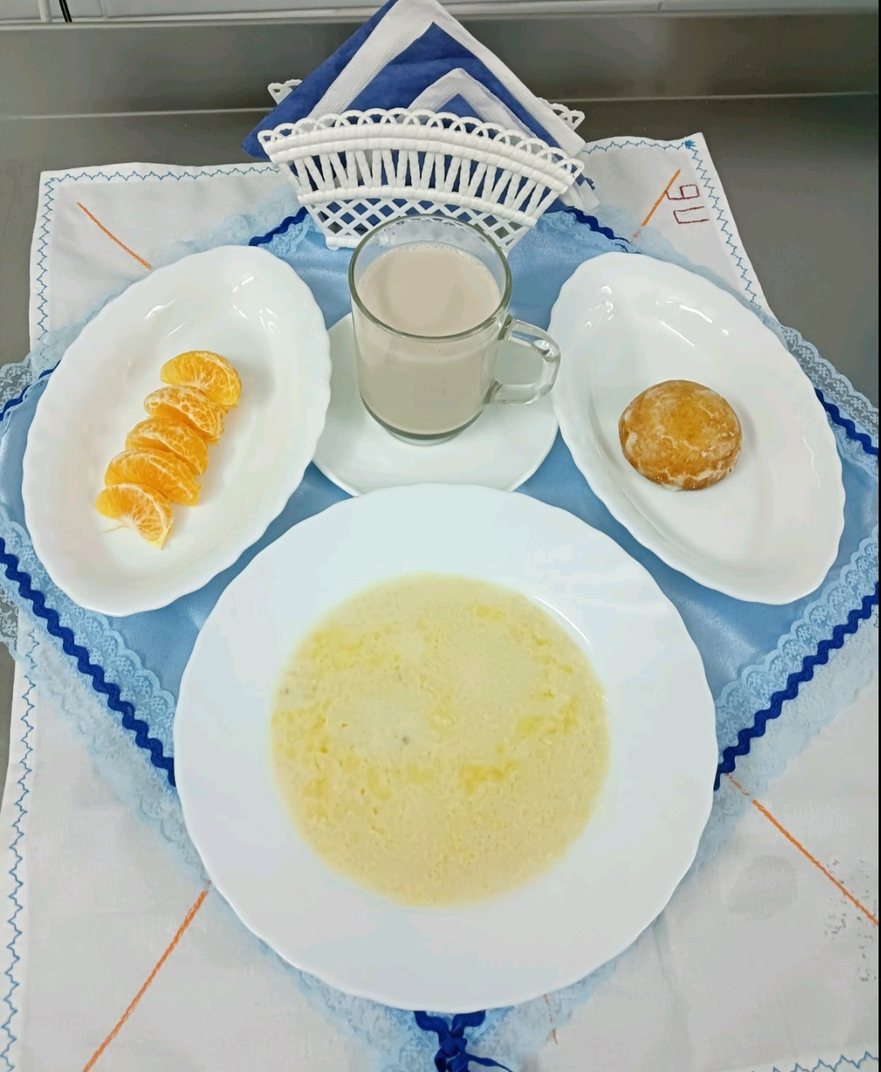 | Обед  Помидор свежий, порционный  Суп с мучными клецками  Слоёные голубцы с мясом  Компот лимонный  Хлеб столичный  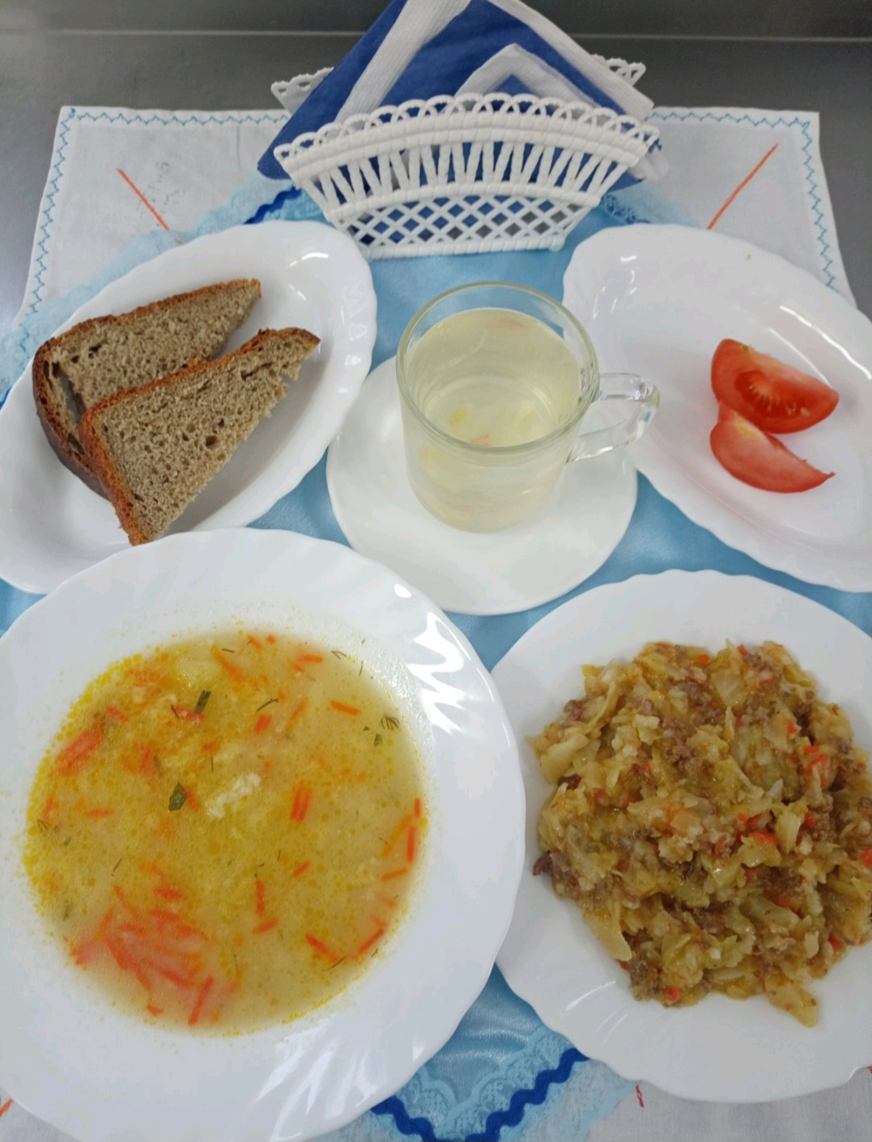
Полдник  Кефир  Гренка с сыром  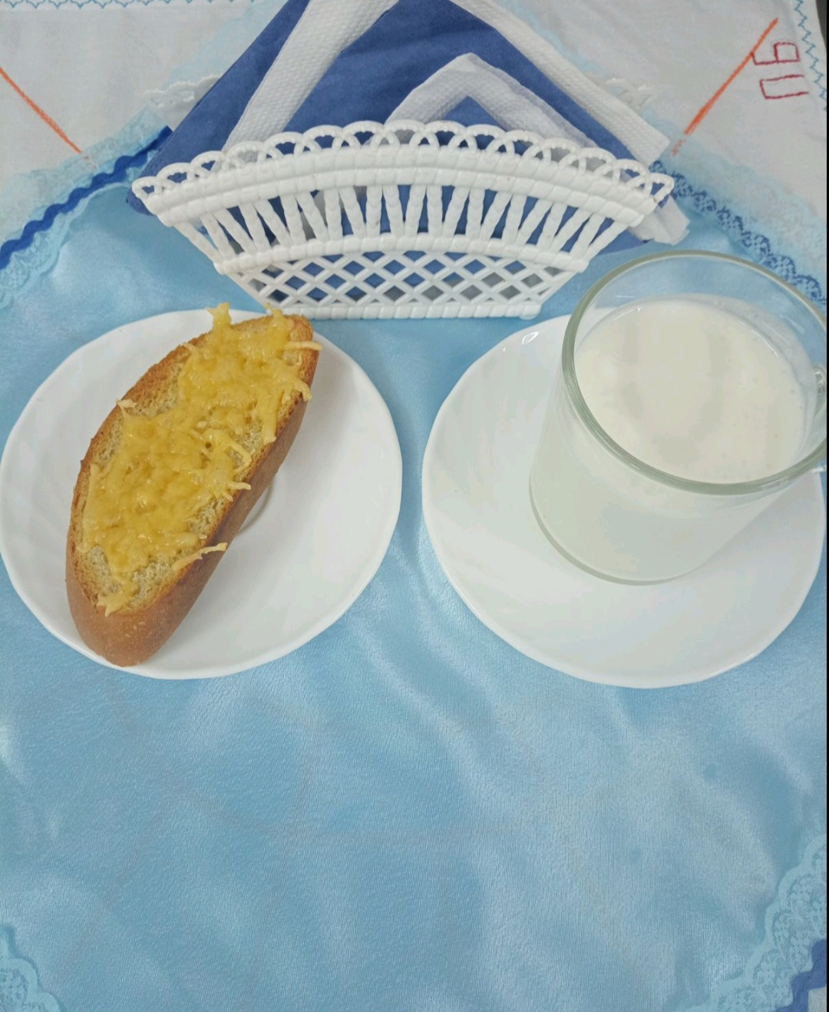 | Ужин  Салат из свеклы с изюмом  Запеканка из творога  Подлив сметанный сладкий  Чай сладкий  Хлеб пшеничный  